Министерство образования Республики Беларусь

Учреждение образования

«Брестский государственный технический университет»

Кафедра ИИТ

Лабораторная работа №2

за 4 семестр

По дисциплине: «ООТиСП»

Тема: «Потоковые классы»

Выполнил:

Студент 2 курса

Группы ПО-4(2)

Кречко К.А.

Проверил:

Миндер А. В.

Брест 2020

Лабораторная работа №2

Потоковые классы



Вариант – **14**

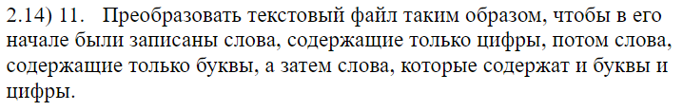

**Код программы:**

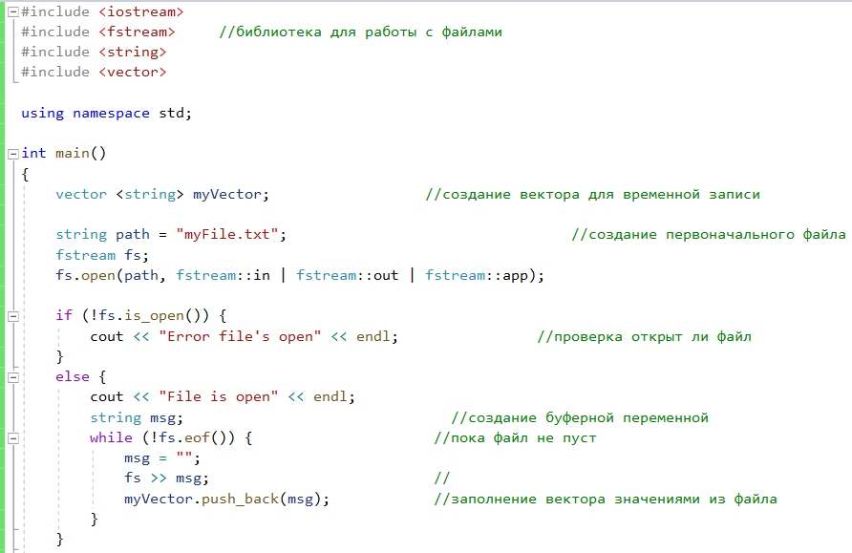

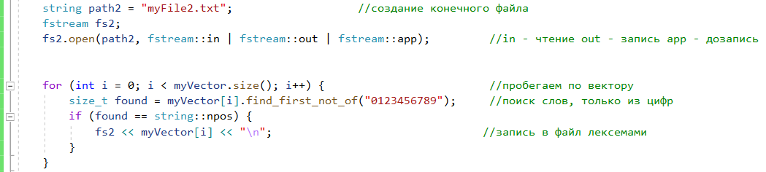

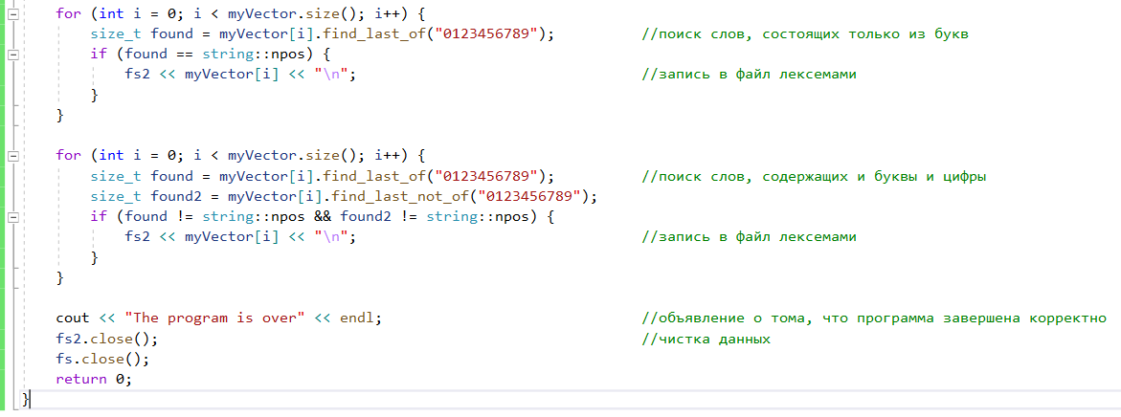

Результат:



Исходный файл:



Преобразованный файл:

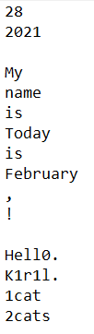

Вывод: Я научился программировать ввод и вывод в С++, используя объекты потоковых классов стандартной библиотеки С++.